Universidade federal de uberlãndia-Ufu

C:\Users\jean_\Desktop\Engenharia Mecatrônica\4º Periodo\Eletrônica Básica\1º Relatório\logo_femec.pngFaculdade de engenharia mecânica

Engenharia mecatrônica

Carlos Alberto Gallo

2º Relatório de Eletrônica básica

Jean robert da cunha marquez 11621EMT008

yuri lima almeida 11621EMT022

uberlândia

2018

Sumário

[1. introdução 3](#_Toc512970649)

[2. DESENVOLVIMENTO 6](#_Toc512970650)

[2.1. REtifição meia onda utilizando diodo 6](#_Toc512970651)

[2.2. Retificação onda completa com 2 diodos 10](#_Toc512970652)

[3. Conclusão 16](#_Toc512970653)

[REFERêNCIAS 17](#_Toc512970654)

[Anexos 18](#_Toc512970655)

# introdução

Este relatório relata o experimento feito em laboratório o qual foi construído um circuito de retificação de meia onda com um diodo e outro com a retificação de onda completa utilizando dois diodos. Além disso, é necessário entender como é possível transformar uma corrente alternada em uma corrente contínua.

Para a construção do primeiro retificador foi utilizado um resistor de 1 kΩ, um transformador de 220V para 6-0-6V e um diodo 1N4004 cujo datasheet está anexado a este relatório. Para a construção do segundo retificador foi utilizado, além dos componentes do primeiro circuito, outro diodo 1N4004. Além disso, em ambos os circuitos foi utilizado os capacitores de 0,47uF, 100uF, 220uF, 470uF e 2200uF para estudar o que a variação do capacitância pode causar na forma da onda.

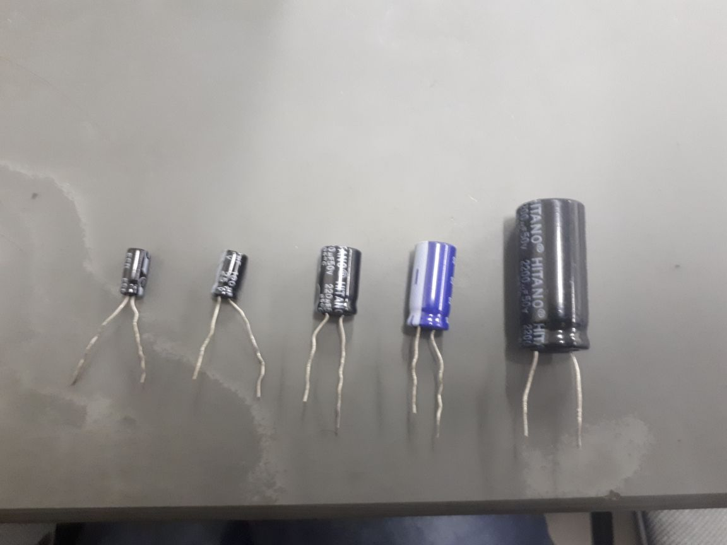

Figura 1 – Capacitores utilizados nos experimentos.

Sabe-se que as tensões fornecidas nas tomadas comuns estão em corrente alternada, porém muitos aparelhos eletrônicos necessitam de uma corrente contínua para o seu funcionamento e para isso é feito uma retificação desta corrente. Ambos os circuitos utilizam o transformador para abaixar a tensão para 6-0-6V, no primeiro circuito foi utilizado os potenciais -6V e 6V obtendo assim uma tensão de 12V de corrente alternada, no segundo circuito foi utilizado o tap-central do transformador.

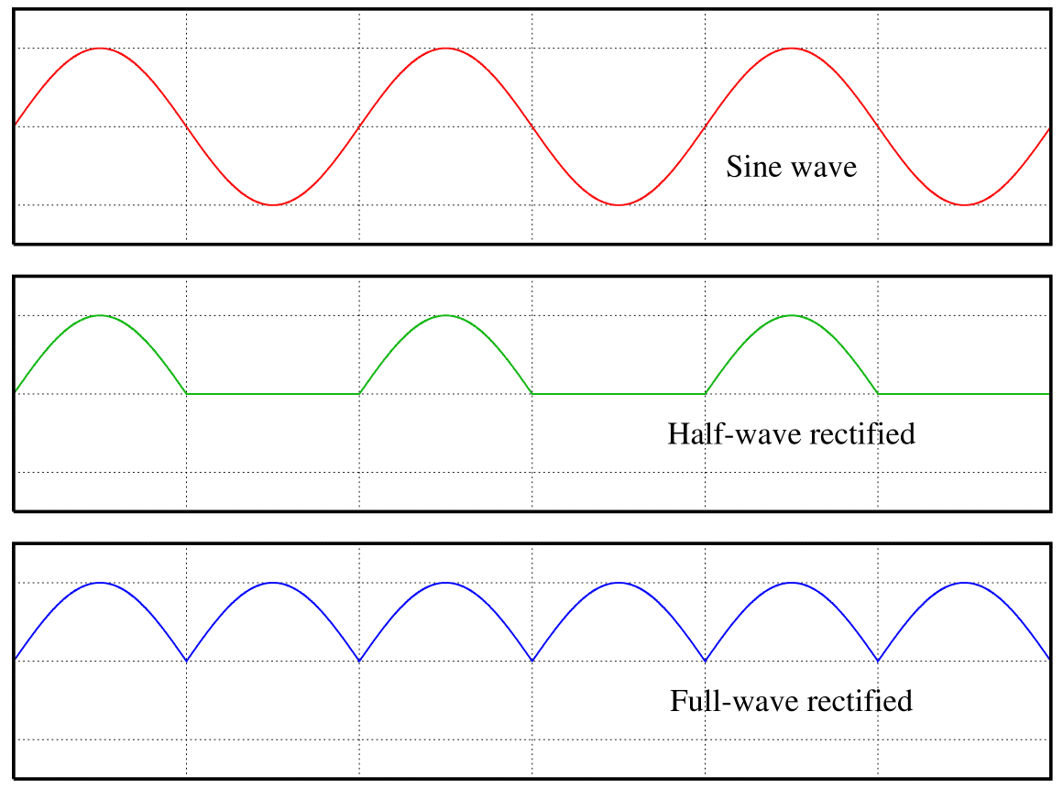

Figura 2 – (A) Onda senoidal; (B) Retificação de meia onda; (C) Retificação de onda completa.[1]

Como representado na figura 2 a corrente alternada possui a forma de onda senoidal (A), e ao ser retificada em meia onda (B) passa a ter apenas metade de usa onda, no caso a parte positiva, e ao ter a sua retificação completa (C) a parte negativa da onda se torna positiva obtendo assim um melhor rendimento.

Mesmo com os diodos para retificar a corrente ainda não é possível obter uma forma de onda contínua, logo, para tal utiliza-se um capacitor para realizar a filtragem como mostra na figura 3 a seguir:

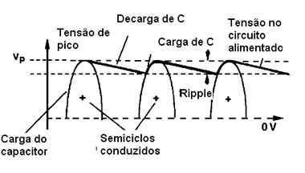

Figura 3 – Forma de onda quando se acrescenta o capacitor no circuito.[2]

Com a adição de um capacitor no circuito a variação da tensão é menor devido ao fato da característica do capacitor de armazenar carga, surge assim a tensão de Ripple que pode ser calculado através da seguinte equação:

(1)

Na equação (1) é tensão de Ripple dada em Volts, I é a corrente do circuito em Ampere, f é a frequência de oscilação em Hertz e C é a capacitância do capacitor utilizado, utilizando esta equação pode-se saber qual é a tensão esperada através do referencial teórico.

# DESENVOLVIMENTO

## REtifição meia onda utilizando diodo

Para construção do primeiro circuito não será utilizado o tap-central do transformador, é utilizado um resistor de 1KΩ, um diodo 1N4004 e um capacitor que será variado.

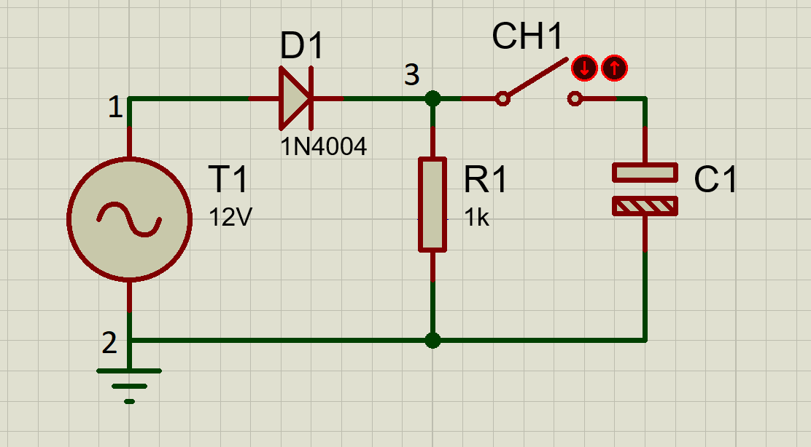

Figura 4 – Esquemático do circuito montado no software Proteus.

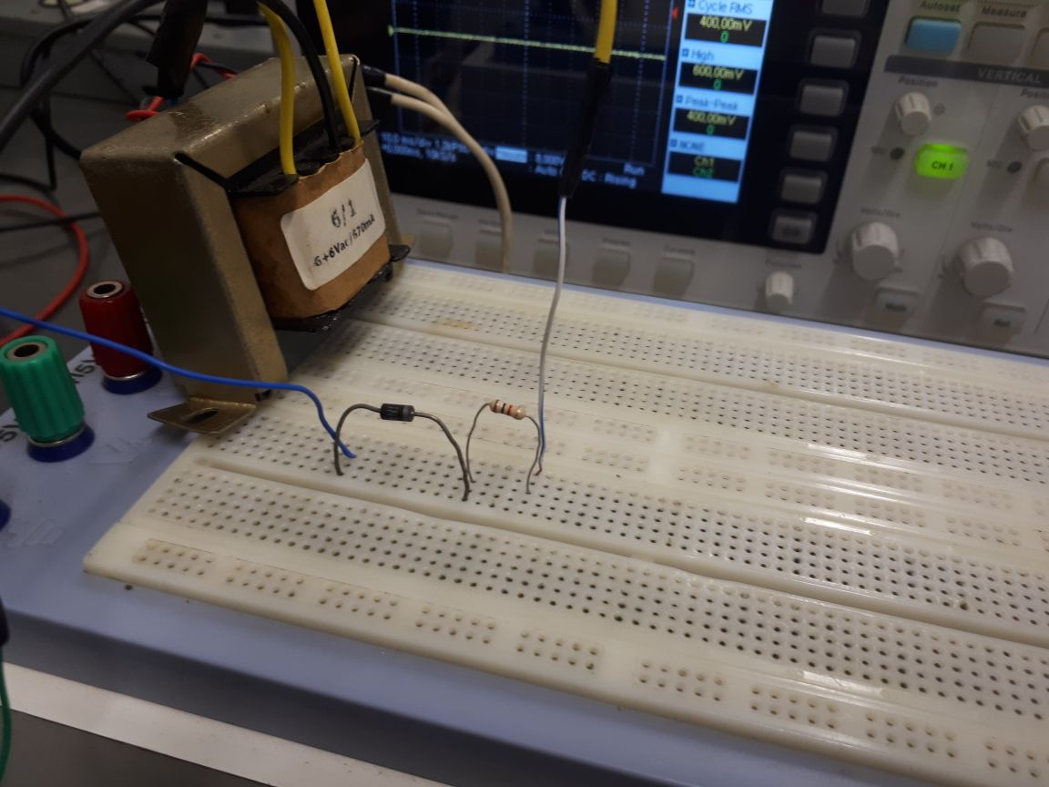

Figura 5 – Circuito montado na protoboard sem a adição do capacitor.

Na figura 4 T1 é a tensão advinda do transformador de 12V em corrente alternada, D1 é o diodo 1N4004, e CH1 é uma chave seletora que quando fechada adiciona o capacitor ao circuito. Como foi dito, o capacitor C1 é variável, pois neste experimento será utilizado os valores de 0,47uF; 100uF; 220uF; 470uF; 2200uF para sua capacitância. Ao se analisar com o osciloscópio os terminais 1 e 2 representados também na figura 4 é possível ver a forma de onda senoidal da corrente alternada da tensão na figura 6 e a retificação em meia onda realizada nos terminais 3 e 2 na figura 7 a seguir:

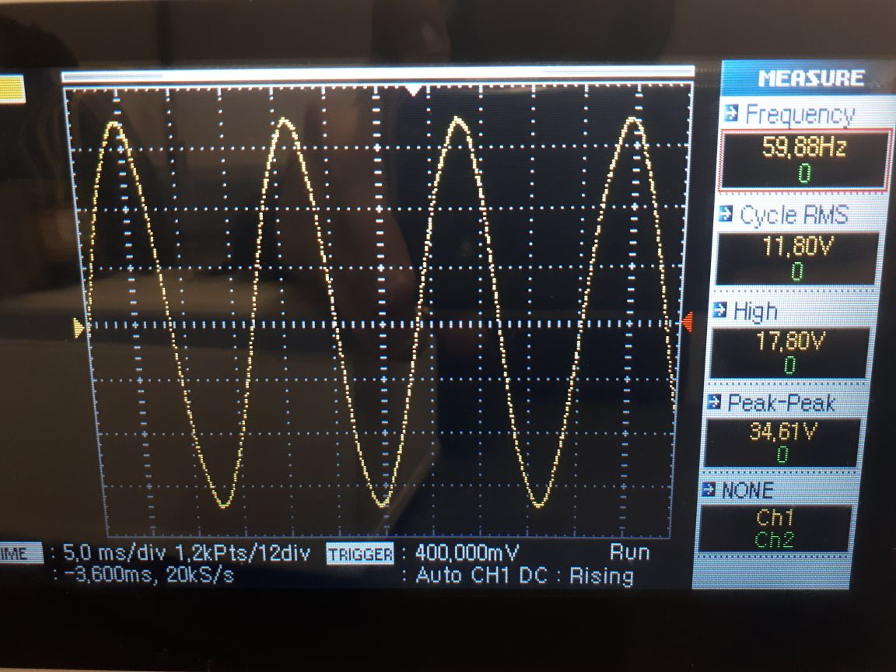

Figura 6 – Forma da onda nos terminais 1 e 2.

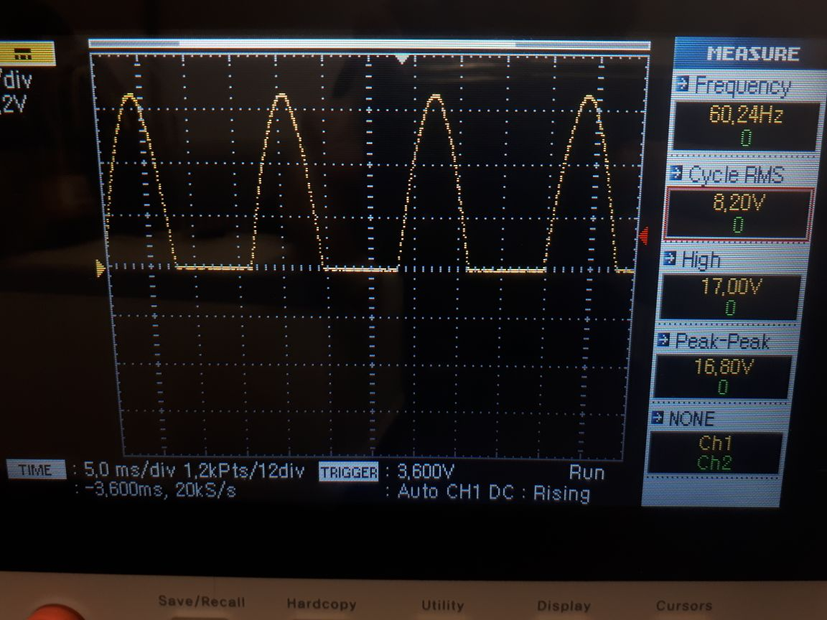

Figura 7 – Forma de onda nos terminais 3 e 2.

Na figura 7 é possível perceber que apenas a metade (fase positiva) da onda permanece, assim é ocorrido a retificação de meia-onda, porém para que essa corrente se torne continua é necessário realizar a filtragem da corrente através de um capacitor, nas figuras a seguir é possível ver o que acontece com a corrente ao se adicionar um capacitor de 0,47uF e em seguida outro capacitor de 2200uF.

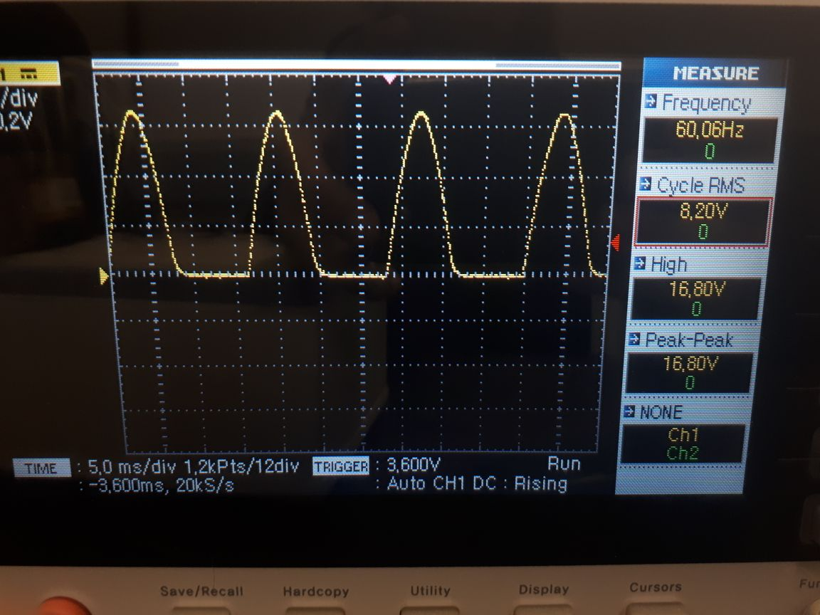

Figura 8 – Circuito com o capacitor de 0,47uF.

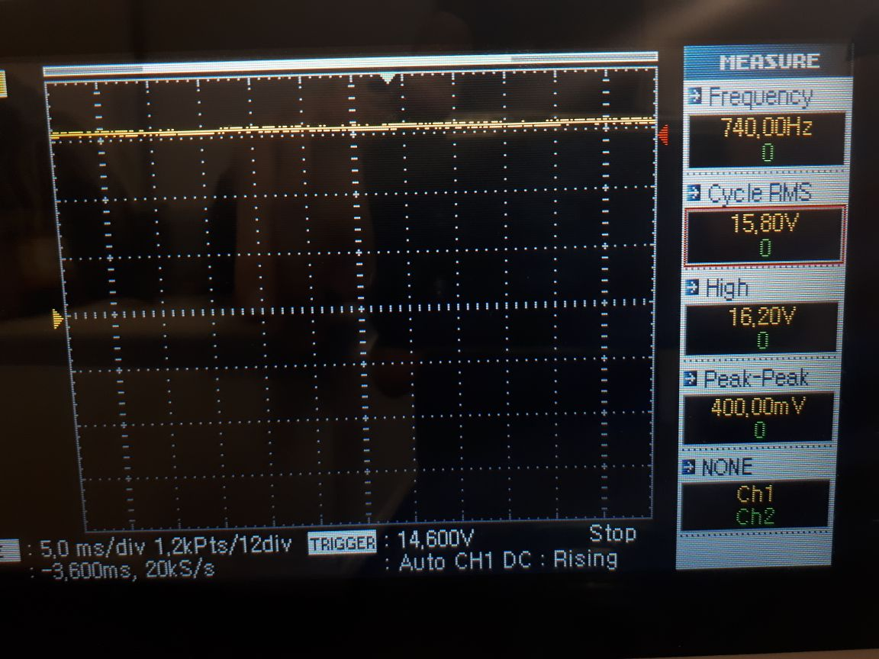

Figura 9 – Circuito com o capacitor de 2200uF.

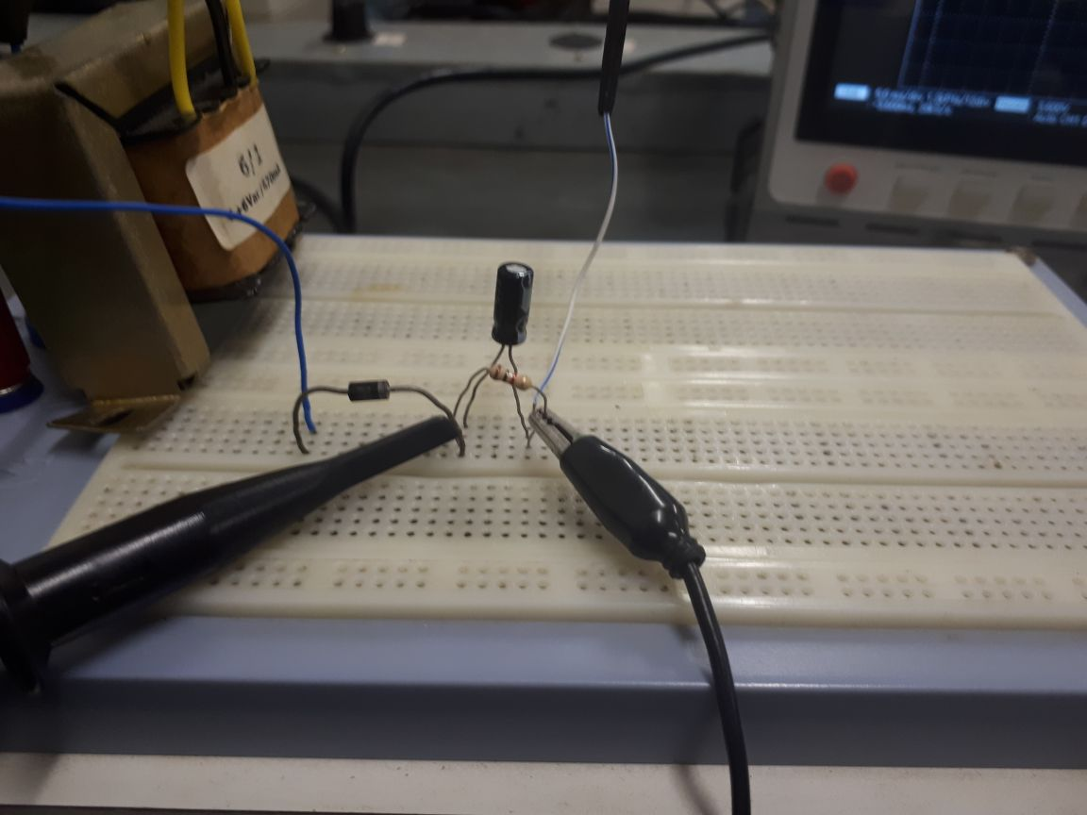

Figura 10 – Circuito montado com o capacitor.

Como é visto nas figuras 8 e 9, quanto maior a capacitância do capacitor mais próximo da corrente continua o circuito ficará. Assim, é possível analisar na tabela de todos os capacitores.

O cálculo teórico é realizado através dos seguintes passos:

(2)

A partir da eq. 2 e retirando os dados da figura 4 obtemos .

Porém quando é aumentado o valor da capacitância C1 a se torna e utilizaremos a Eq. 1 e a lei de ohm ( para calcularmos a Tensão de pico a pico obtendo a seguinte eq.

(3)

Substituindo em 3 e c com cada capacitância obtém-se os valores teóricos da tabela abaixo.

|  |  |  |
| --- | --- | --- |
| Capacitância | Tensão Experimental (V) | Tensão Teórica (V) |
| Sem capacitor | 16,8 | 16,27 |
| 0,47uF | 16,8 | 16,27 |
| 100uF | 2,8 | 2,71 |
| 220uF | 1,6 | 1,23 |
| 470uF | 1,0 | 0,58 |
| 2200uF | 0,4 | 0,12 |

Tabela 1: Tensão de Pico a Pico (V) para a retificação meia onda.

## Retificação onda completa com 2 diodos

Para a construção do segundo circuito, no caso, uma retificação de onda completa utilizando dois diodos será utilizado o tap central do transformador e, além dos componentes utilizados no primeiro circuito, outro diodo 1N4004 e o circuito foi montado seguindo o esquemático abaixo:

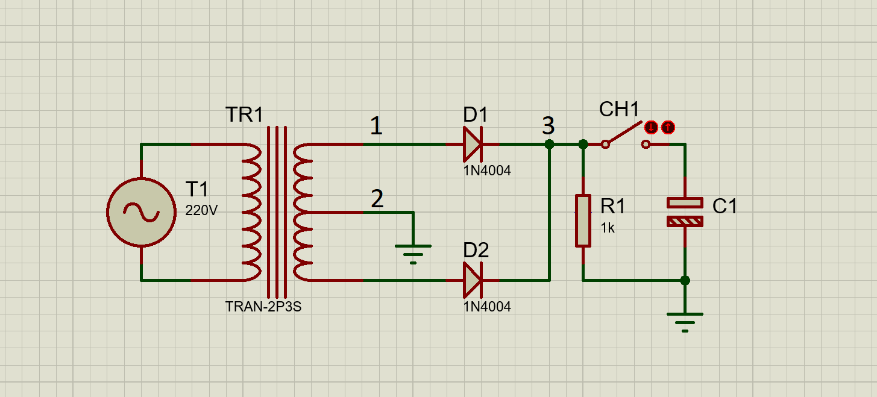

Figura 11 – Esquemático do Circuito montado no Software Proteus

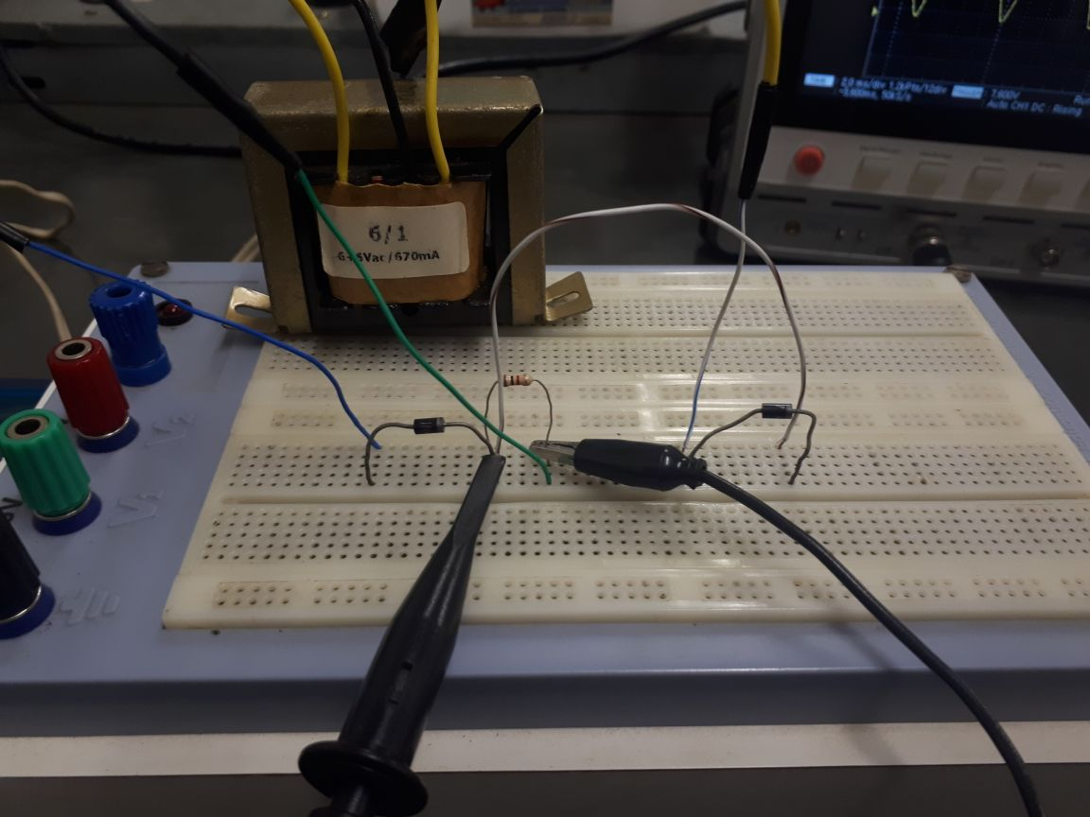

Figura 12 – Circuito montado na protoboard sem a adição do capacitor.

Na figura 11 T1 é a tensão de entrada em 220V em corrente alternada, TR1 é o transformador com o tap-central que aplica uma queda de tensão para 6-0-6V, D1 e D2 são os diodos, R1 é o resistor de 1KΩ, CH1 é uma chave para fazer ou desfazer a ligação do capacitor e C1 é o capacitor que, neste experimento será variável a fim de avaliar o que ocorre com a corrente no circuito. Os capacitores C1 utilizados foram de: 0,47uF; 100uF; 220uF; 470uF; 2200uF.

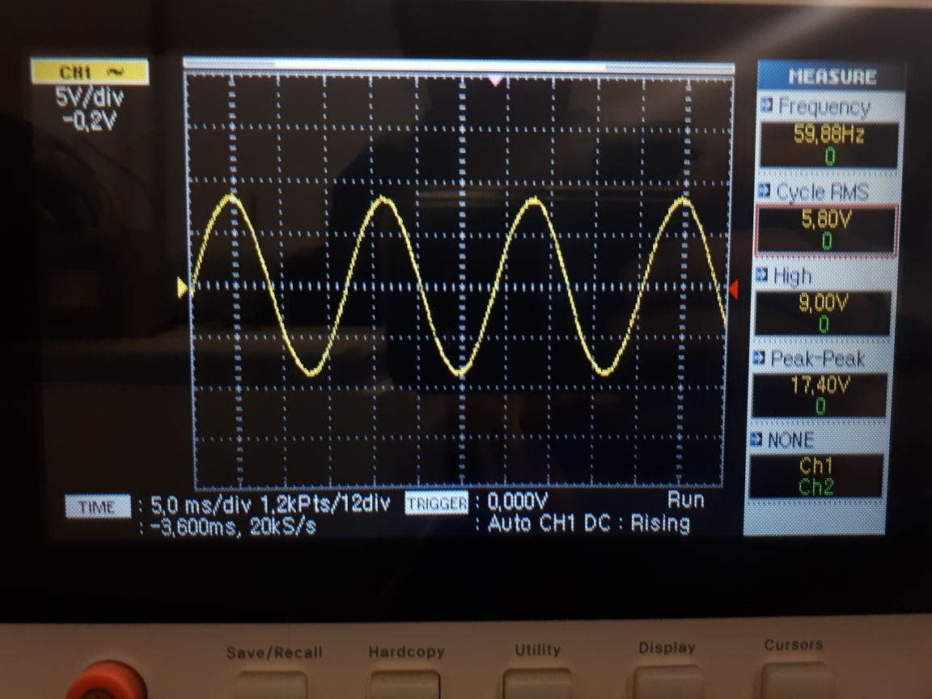

Figura 13 – Forma de onda nos terminais 1 e 2.

Antes de se adicionar o capacitor ao circuito foi feito uma medida com o osciloscópio nos terminais 1 e 2 representados na Figura 11, e em seguida nos terminais 3 e 2. Ao se analisar a onda formada com os terminais 1 e 2 mostradas no osciloscópio na figura 13 é possível observar uma senoide e assim podemos perceber que a corrente é alternada.

Ao realizar a medição nos terminais 3 e 2 do circuito é possível observar a retificação de onda completa, pois a corrente agora passa pelos diodos e metade da onda é retificada por um diodo a outra metade pelo outro diodo como é visto na Figura 12 a seguir:

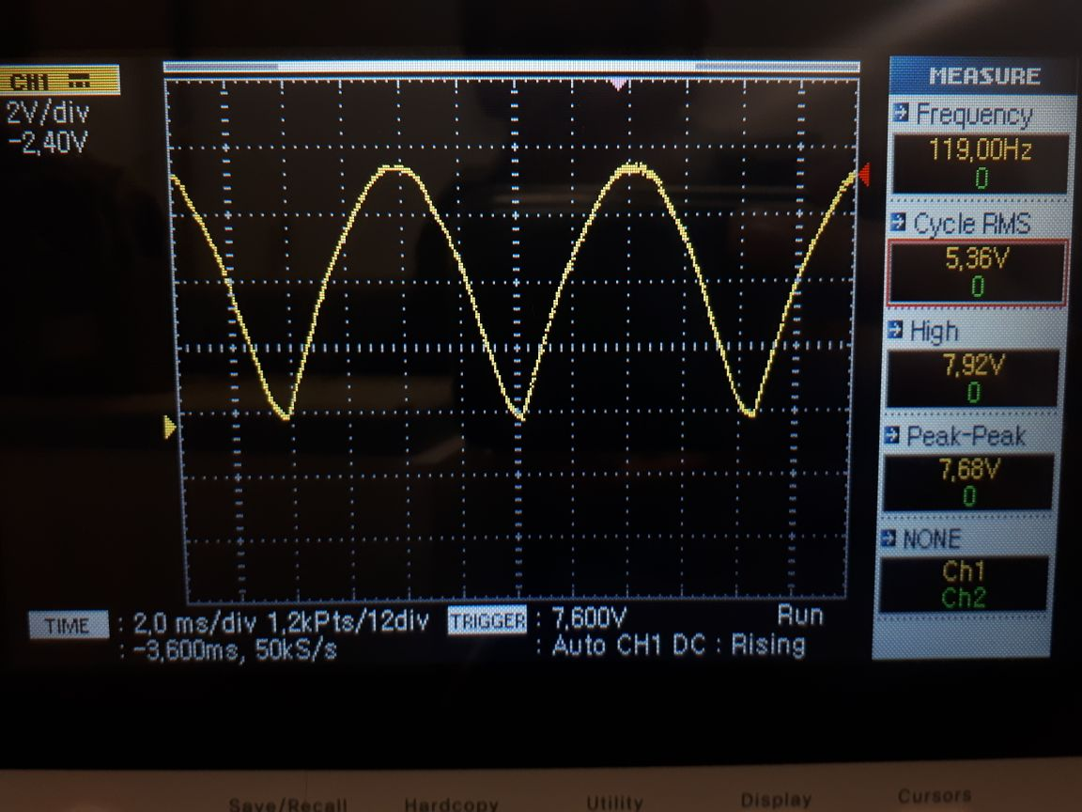

Figura 14 – Onda completa retificada.

Como é possível observar na Figura 12 a frequência se aproxima de 120Hz, isso ocorre devido ao período da onda ter caído pela metade, assim, sua frequência se torna o dobro da anterior. Em seguida é feita a filtragem adicionando um capacitor ao circuito cujas ondas do primeiro capacitor de 0,47uF e do ultimo de 2200uF são apresentados nas imagens a seguir a fim de obter uma visualização do que ocorre com a corrente ao se adicionar o capacitor.

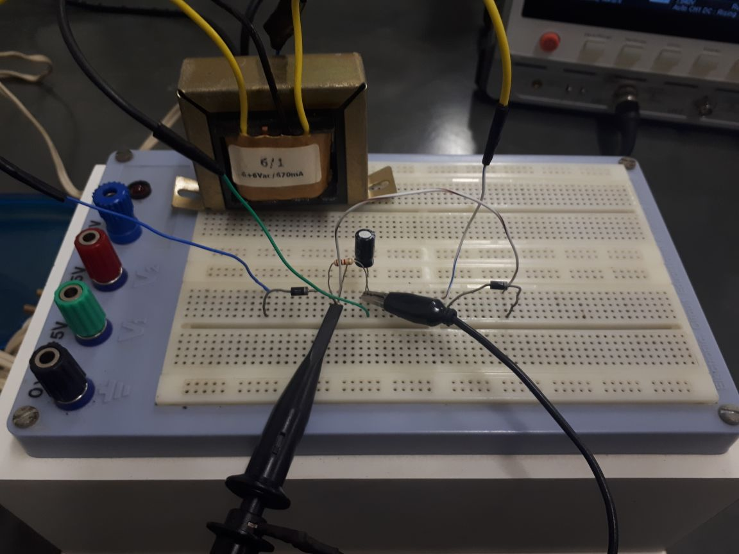

Figura 15 – Montagem do circuito com o capacitor.

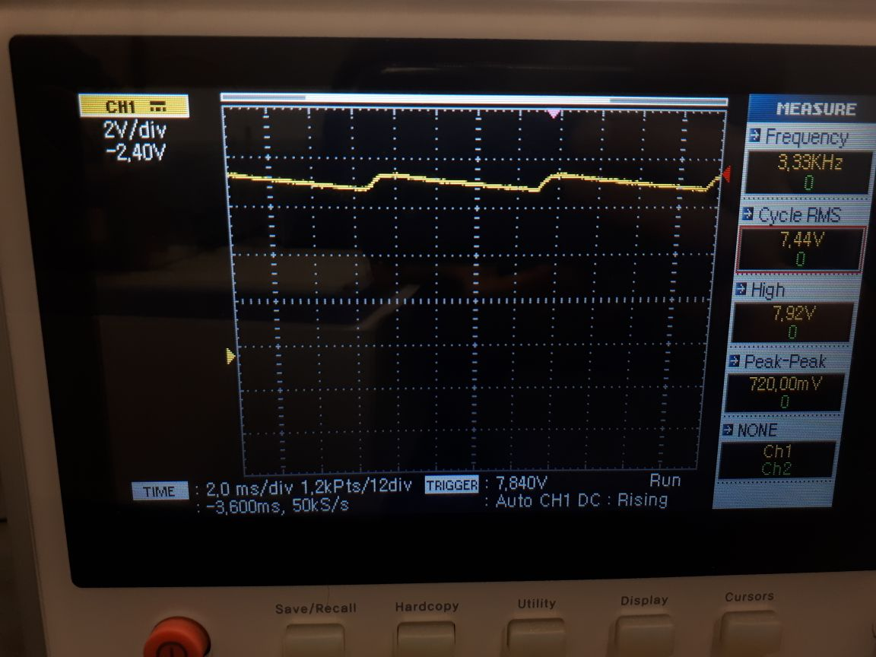

Figura 16 – Circuito retificado com capacitor de 0,47uF.

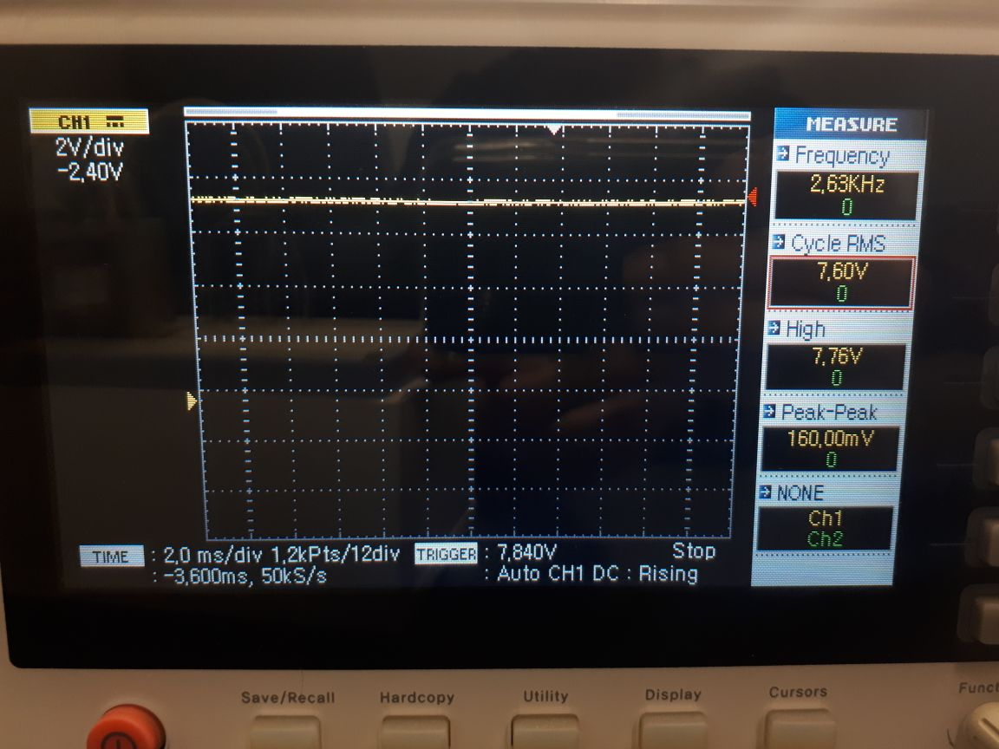

Figura 17 – Circuito com capacitor de 2200uF.

Assim, os valores obtidos das tensões de pico a pico estão mostrados na tabela a seguir:

Fazendo-se o processo semelhante ao realizado no circuito anterior para o cálculo teórico faremos:

(4)

A partir da eq. 4 e retirando os dados da figura 11 obtemos .

Porém quando é aumentado o valor da capacitância se torna e utilizaremos a eq. 1 e a lei de ohm para calcularmos a Tensão de pico a pico obtendo a seguinte eq.

Substituindo na eq. 3 e c com cada capacitância obtém-se os valores teóricos da tabela abaixo.

|  |  |  |
| --- | --- | --- |
| Capacitância | Tensão Experimental (V) | Tensão Teórica (V) |
| Sem capacitor | 8,0 | 7,79 |
| 0,47uF | 7,68 | 7,79 |
| 100uF | 0,720 | 0,649 |
| 220uF | 0,480 | 0,295 |
| 470uF | 0,320 | 0,138 |
| 2200uF | 0,240 | 0,030 |

Tabela 2: Tensão de Pico a Pico (V) para retificação onda completa com 2 diodos.

# Conclusão

A desvantagem de utilizar a retificação meia-onda se da por haver um desbalanço de energia após a retificação, pois como pode se observar na figura 7 a parte positiva da onda se conserva e a parte negativa se torna nula. Com relação a retificação a 2 diodos uma das desvantagens e o sub aproveitamento do transformador, pois quando se utiliza o tap central a cada ciclo metade do transformador não é utilizado simultaneamente.

Pode-se observar que a retificação de meia onda e de onda completa os resultados que foram obtidos experimentalmente se aproximam dos valores calculados na teoria.

Ao observar o uso do capacitor no circuito, nota-se sua funcionalidade como um filtro que, no início da onda até seu pico acontece a carga do capacitor e após a carga e o capacitor diminui o vale da onda como pode-se observar na figura 16. Essa capacidade de atuar como um filtro aumenta em uma relação diretamente proporcional a sua capacitância, que pode ser explicada pela eq. 1, aumentando a capacitância diminui a tensão de ripple aumentando a tendência da onda em se tornar continua.

# 

# REFERêNCIAS

[1] Aprenda a Analisar o Ripple de sua Fonte. Disponível em: https://www.embarcados.com.br/aprenda-a-analisar-o-ripple-da-sua-fonte/. Acesso em: 28 Abril 2018.

[2] PIZZOLATTO, M. Capítulo 12 – Diodo, Transformador e Regulador .Disponível em: http://fazereletronica.blogspot.com.br/p/capitulo-12-diodo-transformador-e.html?m=1. Acesso em: 28 Abril 2018.

[3] GALLO, C. A. 3° Laboratório de Eletrônica Básica para Mecatrônica. p. 1-3. 2018.

# 

# Anexos